*Αριστοτέλειο Πανεπιστήμιο Θεσσαλονίκης*

*Τμήμα Ηλεκτρολόγων Μηχανικών και Μηχανικών Υπολογιστών*



Προσομοίωση και Μοντελοποίηση Δυναμικών Συστημάτων

1η Εργασία

Τουτζιάρης Γεώργιος ΑΕΜ 10568.

Θέμα 1ο

Ερώτημα Α

Δοσμένου του σχήματος μάζας-ελατηρίου-αποσβεστήρα του παραπάνω σχήματος, θα χρησιμοποιήσουμε φυσικούς νόμους για την περιγραφή του συστήματος, με παραμέτρους προς εκτίμηση την μάζα m, την σταθερά του ελατηρίου k και την σταθερά του αποσβεστήρα b.

Αν θεωρήσουμε ότι το αρχικό μήκος *l0=0,* και κάνοντας χρήση του 2ου νόμου του Νεύτωνα έχουμε:

Απομονώνοντας την 2η χρονική παράγωγο του y προκύπτει:

Εφαρμόζοντας γραμμική παραμετροποίηση με το διάνυσμα των παραμέτρων και Δ το διάνυσμα εισόδων και εξόδων έχουμε:

Πλέον έχουμε φέρει το σύστημα στην μορφή

Θα χρησιμοποιήσουμε, τώρα, ένα ευσταθές φίλτρο της μορφής , με



Το νέο σύστημα είναι το



Όπου

Και

Ερώτημα Β

Έχοντας παραμετροποιήσει γραμμικά το σύστημα, πλέον μπορούμε να εφαρμόσουμε την *Μέθοδο Ελαχίστων Τετραγώνων* για την εκτίμηση των άγνωστων παραμέτρων.

Αν **Υ** είναι ένα γνωστό διάνυσμα μετρήσεων και **Φ** είναι ένας πίνακας με δεδομένα εισόδου και εξόδου, τότε μπορούμε να υπολογίσουμε το διάνυσμα ***θ0***, το οποίο ελαχιστοποιεί το σφάλμα πρόβλεψης, μέσω του τύπου:

Ερώτημα Γ

Οι τιμές του ***Y*** που θα χρησημοποιηθούν για την εκτίμηση των παραμέτρων θα παραχθούν από την συνάρτηση ***ode45*** του ***Matlab.*** Εφαρμόζοντας την *Μέθοδο Ελαχίστων Τετραγώνων* στο γραμμικά παραμετροποιημένο σύστημα για τιμές εξόδου το διάνυσμα ***Y***, προκύπτουν τα εξής γραφήματα:

Γράφημα 1: Τιμές της εξόδου της προσομοίωσης ( μπλέ γραμμή) και του συστήματος μετά την εκτίμηση των παραμέτρων (κόκκινη γραμμή) για τις διάφορες χρονικές στιγμές.

Γράφημα 2: Τιμή του σφάλματος για τις διάφορες χρονικές στιγμές.

Παρατηρούμε ότι οι εκτιμώμενες τιμές του *Υ* συμπίπτουν με τις τιμές που έδωσε η προσομοίωση, καθώς οι 2 γραφικές παραστάσεις είναι ταυτόσημες.

Επίσης, το σφάλμα τιμών προσομοίωσης μείον πραγματικών τιμών παραμένει σε ένας εύρος της τάξης του 10-3 , το οποίο είναι αρκετά ικανοποιητικό για τις περισσότερες εφαρμογές.

Ο αλγόριθμος επιστρέφει το διάνυσμα

|  |  |  |
| --- | --- | --- |
| -3.9268 | -1.7645 | 0.1177 |

Όμως

Άρα με αντικατάσταση και επίλυση του συστήματος προκύπτει:

Παρατηρούμε ότι οι εκτιμήσεις των παραμέτρων με την *Μέθοδο ελαχίστων τετραγώνων* είναι πολύ κοντά στις τιμές των ορισμάτων της ode45.

Θέμα 2ο

Αρχικά θα γίνει κυκλωματική ανάλυση του συστήματος.

Γνωρίζουμε ότι οι σχέσεις τάσης-ρεύματος για το πηνίο και τον πυκνωτή είναι:

Θεωρώντας *I1* το ρεύμα που διαρρέει τον πάνω βρόχο και αντίστοιχα *I2* το ρεύμα που διαρρέει τον κάτω βρόχο έχουμε:

Εφαρμόζοντας νόμο τάσεων του *Kirchhoff* στον πάνω βρόχο έχουμε:

Ομοίως, για τον κάτω βρόχο παίρνουμε:

Και τέλος για τον υπερβρόχο:



Λύνοντας την εξίσωση (3) ως προς *VR* και με αντικατάσταση στην (1) παίρνουμε:

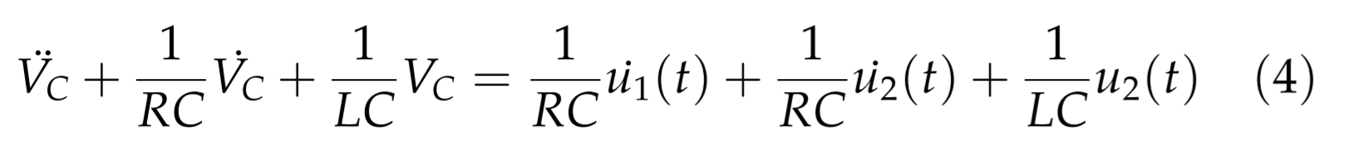

Ομοίως , λύνοντας την (3) ως προς *VC* και με αντικατάσταση στην (1) παίρνουμε:

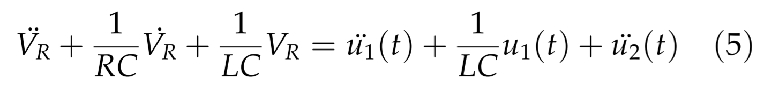

Εφαρμόζοντας Laplace Transform στην (4) έχουμε:

Ομοίως, μετά από Laplace Transform στην (5) έχουμε:

Αν γράψουμε, τώρα, τις σχέσεις σε μορφή πινάκων ,προκύπτει:

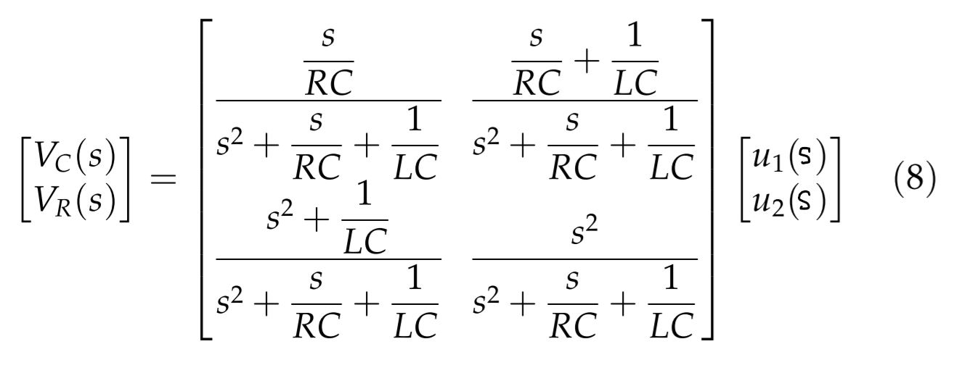

Παραμετροποιώντας γραμμικά την σχέση (4) προκύπτει:

ζ=

Ακολουθώντας την ίδια φιλοσοφία για την σχέση (5) παίρνουμε τα εξής διανύσματα μετά την γραμμικοποίηση (το φίλτρο Λ(s) παραμένει το ίδιο με πριν):

Από την ανάλυση στο *Matlab* προέκυψαν τα εξής γραφήματα:

Παρατηρούμε ότι χωρίς την προσθήκη θορύβου, οι γραφικές παραστάσεις των εκτιμώμενων VCbar και VRbar φαίνεται να συμπίπτουν με τις γραφικές παραστάσεις των VC και VR της προσομοίωσης μέσω της συνάρτησης v.p. Αυτό σημαίνει ότι η εκτίμηση των παραμέτρων είναι ορθή.

Όμως, με την προσθήκη θορύβου παρατηρούμε ότι η VCbar διαφέρει σημαντικά από την VC, ενώ η VRbar φαίνεται να μην έχει επηρεαστεί ιδιαίτερα.